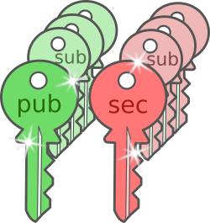

Les Clés GPG (Open PGP)

GPG avec SSH
- [Les Clés GPG avec SSH ] Se servir de l'agent PGP pour vos connexion SSH.

GPG et Chiffrement
- [Les Clés GPG pour Chiffrer] Se servir de PGP pour Chiffrer vos données et les protéger.

- [Utilisation de GPG] Utilisation générale de GPG, les commande les plus courantes.

